## But du TP :

* utilisation du logiciel de simulation de circuits électriques PSIM pour analyser les grandeurs électriques (tension, courant, puissances) en amont d’un moteur asynchrone connecté en direct à un réseau triphasé.

## Choix du moteur:

Un moteur asynchrone triphasé est connecté en direct au réseau **400 V**.

Il entraîne une charge dont le couple est indépendant de la vitesse (treuil).

* La puissance nominale du moteur est : PN = **15 kW** ;
* Le nombre de pôles est : P = **6**.

Dans le logiciel PSIM, le moteur est modélisé par son schéma équivalent. Les valeurs numériques des éléments du schéma équivalent sont données ci-dessous.

|  |  |
| --- | --- |
| * Résistance du stator | Rs = **0,4 ** |
| * Inductance de fuite du stator | Ls = **0** |
| * Résistance du rotor | Rr = **0,28 ** |
| * Inductance du rotor | Lr = **5,5 mH** |
| * Inductance magnétisante | Lm = **50 mH** |
| * Moment d’inertie du rotor | Jr = **0,19 kg.m2** |

# – Etude à vitesse stabilisée

### Objectif de la simulation

* + mesurer, en régime permanent, le courant **Im** absorbé par le moteur, les puissances active

**P** et réactive **Q**.

### Schéma de simulation

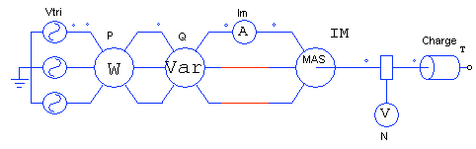

* + - **W** : wattmètre ;
    - **Var** : varmètre;
    - **N** : capteur de vitesse.

***➥ 1ère simulation***

* + Le couple résistant est : MR = **100 Nm**. Cette valeur correspond approximativement à un fonctionnement à *pleine charge* ;
  + l’impédance du réseau est négligée ;
  + l’inertie de la charge est négligée.

### Simulation et résultats

* Réaliser la saisie du schéma à simuler.
* Paramétrer l’horloge de simulation :
  + time step (pas de calcul) = **2.10-4 s** ;
  + total time (durée de simulation) = **1 s** ;
  + print time = **0,7 s**.
* Lancer la simulation.
* Visualiser séparément les graphes,
  + de la vitesse de rotation **N**(t) [*axe Y : de 0 à 1500 tr/mn*] ;
  + du courant absorbé par le moteur **Im**(t).

*Mesurer* :

* + la vitesse de rotation **N** ;
  + la valeur efficace du courant **Imef** .
* Visualiser séparément les graphes,
  + de la puissance active **P**(t) [*axe Y : de 0 à 15 kW*] ;
  + de la puissance réactive **Q**(t) [*axe Y : de 0 à 15 kVAr*].

*Mesurer* :

* + la puissance active **P** ;
  + la puissance réactive **Q**.
* Calculer, pour le point de fonctionnement à *pleine charge* :
  + le glissement du moteur **g** ;
  + le facteur de puissance **cos** ;
  + la puissance utile **Pu**, sur l’arbre moteur ;
  + le rendement du moteur **m**.

## ➥ 2ème simulation

- Le couple résistant est : MR = **40 Nm**. Cette valeur correspond approximativement à un fonctionnement à *demi-charge*.

### Simulation et résultats

* Lancer la simulation.
* Effectuer les mêmes mesures que pour la simulation **1**.
* Calculer, pour le point de fonctionnement à *demi-charge* :
  + le glissement du moteur **g** ;
  + la puissance apparente **S** ;
  + le facteur de puissance **cos ;**
  + la puissance utile **Pu**, sur l’arbre moteur ;
  + le rendement du moteur **m**.
* Comparer les valeurs mesurées pour le fonctionnement à pleine charge et à demi-charge. Commenter ces résultats.

# – Etude du démarrage

### Objectif de la simulation

* + observer et mesurer le courant **Id** absorbé par le moteur pendant le démarrage.
  + observer l’influence du *moment d’inertie* de la charge sur la durée **td** du démarrage.

### Schéma de simulation

*Supprimer le wattmètre et le varmètre.*

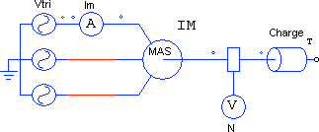

***➥ 1ère simulation***

* + Le couple résistant est : MR = **50 Nm** ;
  + l’inertie de la charge est : J = **0,8 kg.m2**.

### Simulation et résultats

* Paramétrer l’horloge de simulation :
  + time step (pas de calcul) = 2.10-4 s ;
  + total time (durée de simulation) = **1 s** ;
  + print time = **0 s**.
* Lancer la simulation.
* Visualiser séparément les graphes,
  + de la vitesse de rotation **N**(t) [*axe Y : de 0 à 1500 tr/mn*] ;
  + du courant absorbé par le moteur **Im**(t).

*Mesurer* :

* + la valeur crête du courant de démarrage **Îd**, pour la 1ère alternance ;
  + la valeur efficace du courant de démarrage **Idef** , dans l’intervalle de temps [0 – 0,1s] ;
  + la durée du démarrage **td**.
* Calculer le rapport : **Idef / Inef**.(In : valeur du courant moteur mesurée dans le simulation 1).

## ➥ 2ème simulation

* + Le couple résistant est : MR = **50 Nm** ;
  + l’inertie de la charge est : J = **1,8 kg.m2**.

### Simulation et résultats

* Paramétrer l’horloge de simulation :
  + time step (pas de calcul) = **5.10-4 s** ;
  + total time (durée de simulation) = **2 s** ;
  + print time = 0 s.
* Lancer la simulation.
* Visualiser séparément les graphes,
  + de la vitesse de rotation **N**(t) [*axe Y : de 0 à 1500 tr/mn*] ;
  + du courant absorbé par le moteur **Im**(t).

*Mesurer* : la durée du démarrage **td**.

* Comparer les résultats des 2 simulations. Commenter.

# – Influence de l’impédance du réseau

### Objectif de la simulation

* + étudier l’influence de l’impédance du réseau amont sur la tension aux bornes du moteur et sur son démarrage.

### Schéma de simulation

RLa correspond à l’impédance du transformateur et du câble situés en amont du moteur. On insère un interrupteur triphasé entre le réseau d’alimentation et le moteur. Un voltmètre permet la mesure de la tension en aval du câble d’alimentation.

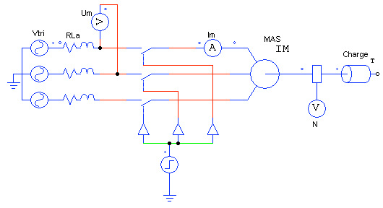

***➥ 1ère simulation***

* + le couple résistant est : MR = **100 Nm** ;
  + le moteur est alimenté par un câble de section 4 mm2 et de longueur 40 m ;
  + l’impédance du réseau (transformateur + câble) est : Ra = **0,26 ** ; La = **1,9.10-4** H ;
  + l’inertie de la charge est négligée.

### Simulation et résultats

* Paramétrer la fermeture de KM à t = **0,2 s**.
* Horloge de simulation :
  + time step (pas de calcul) = **2.10-4 s** ;
  + total time (durée de simulation) = **1,2 s** ;
  + print time = 0 s.
* Lancer la simulation.
* Visualiser séparément les graphes,
  + du courant absorbé par le moteur **Im**(t) ;
  + de la tension en aval du câble d’alimentation **Um**(t).

*Mesurer* : la valeur efficace de Um (**Umef**),

* + le moteur n’étant pas alimenté : intervalle de temps [0 - 0,1s] ;
  + pendant le démarrage du moteur : intervalle de temps [0,3s - 0,4s] ;
  + pendant le fonctionnement normal du moteur : intervalle de temps [0,9s - 1,1s].
* Calculer la chute de tension **U**/**U** ,
  + pendant le démarrage ,
  + en fonctionnement nominal.
* Commenter.

## ➥ 2ème simulation

* + on augmente le couple résistant : MR = **150 Nm**.

### Simulation et résultats

* Fermeture de KM à t = **0,2 s**.
* Horloge de simulation :
  + time step (pas de calcul) = **5.10-4 s** ;
  + total time (durée de simulation) = **2 s** ;
  + print time = 0 s.
* Lancer la simulation.
* Visualiser séparément les graphes,
  + du courant absorbé par le moteur **Im**(t) ;
  + de la vitesse de rotation **N**(t).
* Le moteur démarre-t-il normalement ? Expliquer la cause du problème rencontré et proposer une solution pour le résoudre.

4. Autres cas d’étude ;

Refaire les trois parties (1, 2, 3), pour étudier les cas de charge suivant ;

* une charge à puissance constante
* ………………………………….
* ……………………

5. Comparaison entre tous les cas.

6. conclusion